浙江中一检测研究院股份有限公司职业卫生网上公开信息表
单位名称 | 宁波信高文具有限公司
单位地址 | 宁波市鄞州区五乡镇五乡工业园区精英路66号 | 联系人 |  | 张雯
项目名称 | 宁波信高文具有限公司职业病危害因素定期检测
技术服务项目组员名单 | 查平、李春芽
现场调查时间 | 2022.9.3
现场调查技术人员 | 查平、李春芽 | 企业陪同人 | 张雯
现场调查图像证明 | 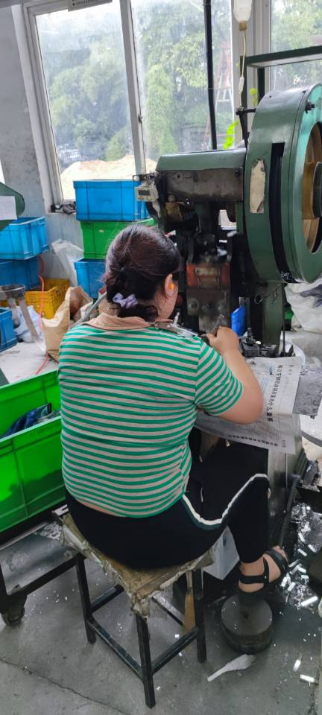
现场采样、检测时间 | 2022.9．13
现场采样、检测人员 | 查平、李春芽 | 企业陪同人 |  | 张雯
现场采样、检测图像证明 | 